Задание 26.04.24 г.
Фотоотчёт 1 файла прислать на эл. почту:
26.04.24 г. с 10:10 до 11:40

Измерительные преобразователи и их классификация.

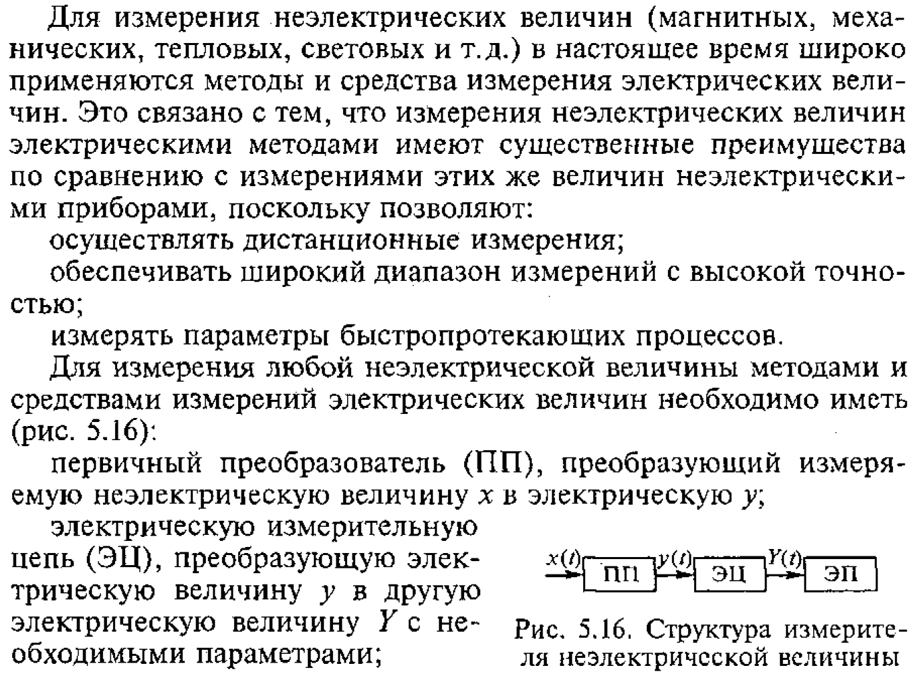
Первичные преобразователи

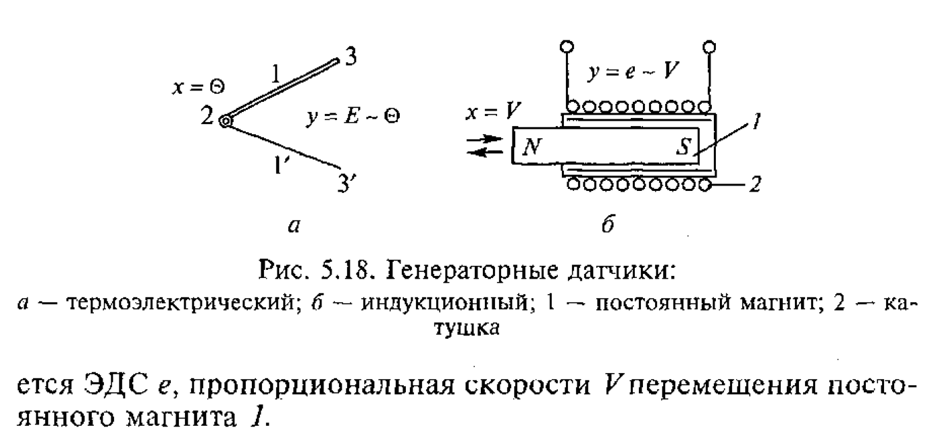
Измерение магнитных величин.
